

活動名稱 | 111學年度第二學期學生輔導工作推行委員會期末會議
活動日期 | 112年6月13日(二) | 活動地點 | 校長室
活動人員 | 學生輔導工作推行委員 | 參加人數 | 16人
活動成效 | 審議本學期實施計畫工作重點
活動照片

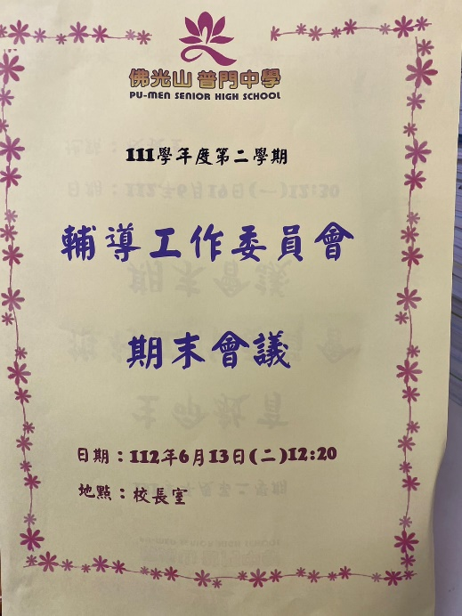佛光山學校財團法人高雄市普門高級中學
111學年度第二學期學生輔導工作期末委員會議成果照片
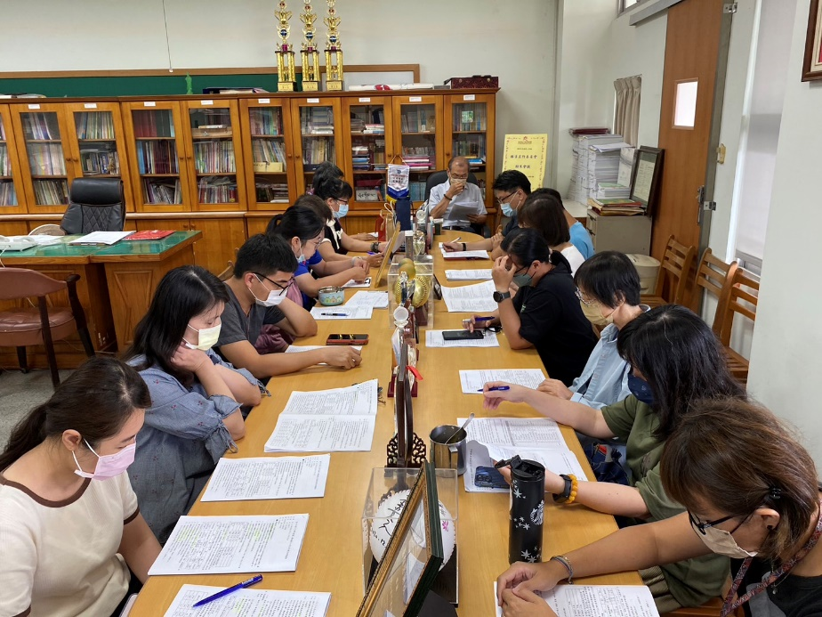
實施計畫及工作重點討論
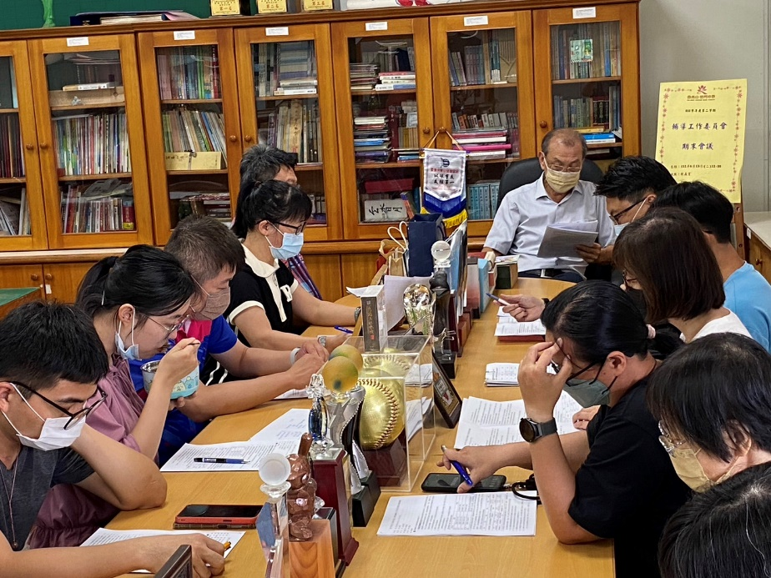
實施計畫及工作重點討論

佛光山學校財團法人高雄市普門高級中學
111學年度第二學期學生輔導工作期末委員會議成果照片
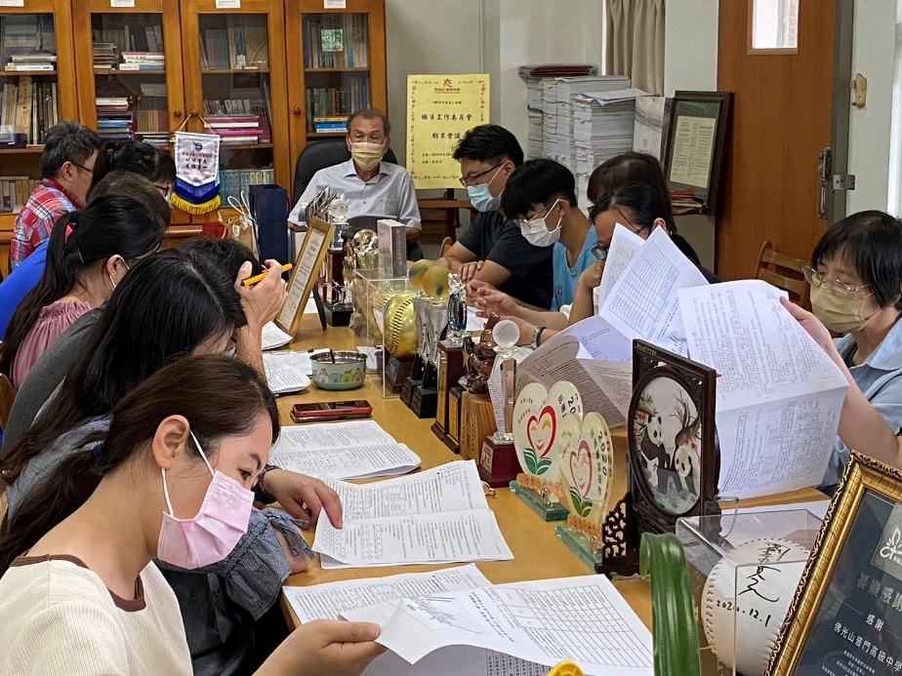
實施計畫及工作重點討論
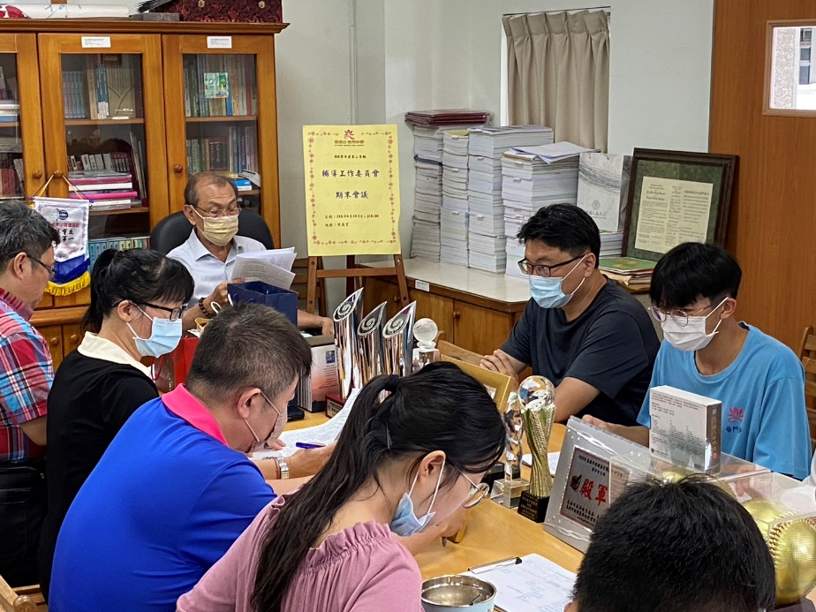
實施計畫及工作重點討論

佛光山學校財團法人高雄市普門高級中學
111學年度第二學期學生輔導工作期末委員會議成果照片
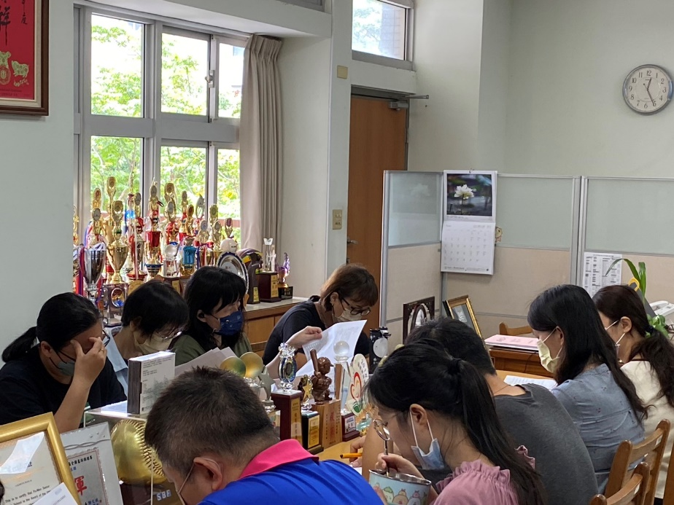
實施計畫及工作重點討論
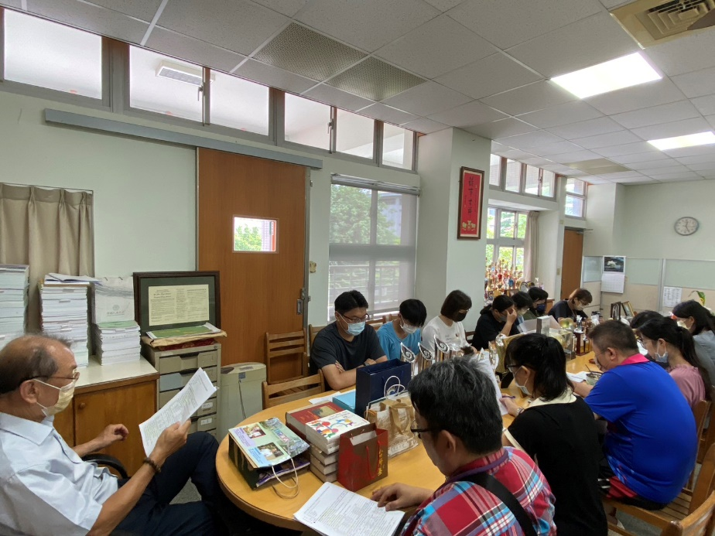
實施計畫及工作重點討論

